Osnovna škola: Klinča Sela
Nastavni predmet: Katolički vjeronauk
Učitelj: Josip Kunac, prof.
Razredni odjel: 2.
Redni br. pripreme: 15.
Tema: II. BIBLIJA JE NAJLJEPŠA KNJIGA
Podtema: 9. Izborna tema: Svi Sveti
Odgojno-obrazovni ishodi učenja:
- Učenik prepoznaje povezanost biblijske poruke i konkretnoga iskustva. (OŠ KV A.2.2.)
- Učenik otkriva i prihvaća Božji poziv da bude Božji prijatelj, da ima povjerenja u Boga i da čini dobra djela. (OŠ KV B.2.1.)
- Učenik vlastitim primjerom i ponašanjem izgrađuje zajedništvo u razrednoj zajednici. (OŠ KV C.2.2.)
- Učenik prepoznaje i opisuje kršćanske motive i poruke prisutne u hrvatskim običajima i svome okruženju. (OŠ KV D.2.2.)
- Učenik prepoznaje biblijske motive i poruke u književnosti, likovnoj umjetnosti, glazbi. (OŠ KV D.2.2.)

TIJEK NASTAVNOG SATA

UVODNI DIO
Oče naš…

ili:

BOŽE, HVALA TI ZA SVE SVETE KOJI SU NAS UČILI LJUBITI TE I POMAGATI JEDNI DRUGIMA. DAJ DA I MI BUDEMO TVOJI PRIJATELJI. AMEN.

Pregled domaće zadaće:
Učenici daju vjeroučitelju na uvid domaću zadaću od prošlog susreta: „Učenici će nacrtati veliku lađu na A4 papiru. Unutar lađe će nacrtati portrete članova svoje obitelji (ili napisati njihova imena) i neke svoje omiljene životinje. Zadatak je podsjetiti ih da je obitelj važna i da trebamo čuvati one koje volimo.“

Motivacija:
Razgovor:
- Tko je tvoj uzor? (Učenici pričaju tko im je uzor i zašto ga vole.)

Najava teme: Svi sveti su ljudi koji su svojim životom bili uzor drugima, baš kao što i učenici imaju uzore.

SREDIŠNJI DIO

Prijedlozi aktivnosti:

Aktivnost 1: „Obrada teksta“:
Vjeroučitelj, ili učenici čitaju tekst „Krugovi oko glave i oko srca“, str. 88 - 89.

Razgovor:
- O kojem blagdanu razgovaraju dječak i djevojčica na početku teksta? (O Svim svetima)
- Zašto dječak kaže da mu se čini da neki blagdani "brzo dođu", a neke "dugo čeka"? Što vi mislite o tome?
- Što je baka vidjela u kalendaru? (Da je svaki dan napisan neki svetac).
- Što je to aureola? Pročitajmo zajedno što piše u malom rječniku na dnu stranice. (Sjajni krug oko glave, simbol svetosti).

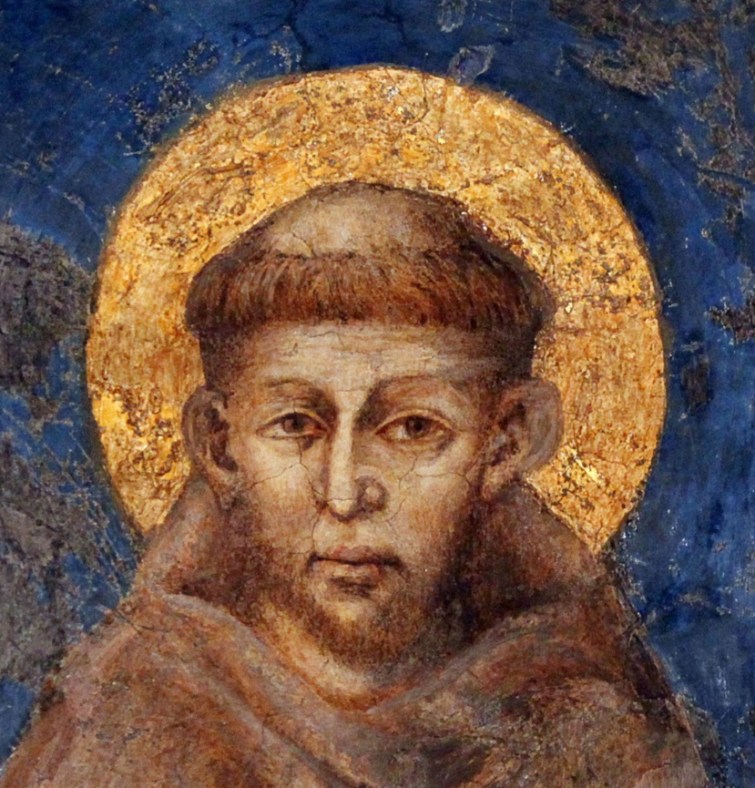

- Tekst kaže da dobri ljudi zrače dobrotom. Što bi to moglo značiti? (Da imaju veliko i dobro srce, da puno vole Boga i ljude).
- Tko su, dakle, sveti ljudi? (Ljudi koji su živjeli kao Božji prijatelji, činili dobra djela).
- Možemo li i mi imati "aureolu oko srca"? Kako? (Tako da budemo dobri, poslušni, pomažemo drugima...).

Aktivnost 2: „Video - zapis“:
Učenici će pogledati video – zapis „Svi sveti u Rijeci: Građani obilazili posljednja počivališta najmilijih“; 2:36; Izvor: Kanal Ri; YouTube)

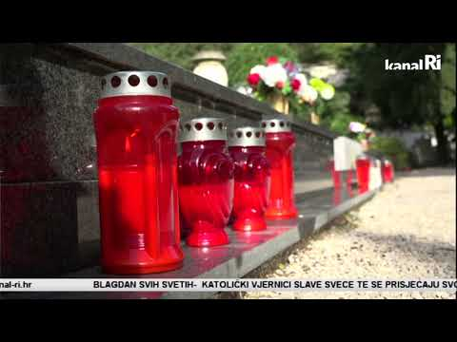

Razgovor:
- Jeste li upamtili razliku između Svih Svetih i Dušnog dana?

Aktivnost 3: „Radni listić“:
Učenici će uz pomoć vjeroučitelja rješavati radni listić, prilog 15.a.

klikni ovdje - poveznica za PDF

klikni ovdje - poveznica za WORD

Aktivnost 4: „Aureola dobrote“: ----> BILJEŽNICA
Učenici crtaju krug oko srca i unutra upisuju jedno dobro djelo koje žele činiti.
Naslov:

SVI SVETI

Aktivnost 5: „Lanac svetosti“:
Učenici u skupinama izrađuju papirnati lanac, na svaku kariku napišu ime jednog sveca ili osobu koju vole i smatraju dobrom.

Aktivnost 6: „Pjesma svetih“:
Učenici pjevaju pjesmu „Kad si sretan“ ali mijenjaju riječi pjesme tijekom pjevanja.

Kad si dobar lupi dlanom ti o dlan
Kad si dobar lupi dlanom ti o dlan
Kad si dobar i kad želiš s drugim dijelit’ sreću svu
Kad si dobar lupi dlanom ti o dlan.

Kad pomažeš prstima pucketaj ti
Kad pomažeš prstima pucketaj ti
Kad pomažeš i kad želiš s drugim dijelit’ sreću svu
Kad pomažeš prstima pucketaj ti.

Kada moliš koljena potapšaj ti
Kada moliš koljena potapšaj ti
Kada moliš i kad želiš s drugim dijelit’ sreću svu
Kada moliš koljena potapšaj ti.

Kada učiš skoči uvis ti
Kada učiš skoči uvis ti
Kada učiš i kad želiš s drugim dijelit’ sreću svu
Kad skoči uvis ti.

Kad ideš na misu vikni glasno hura
Kad ideš na misu vikni glasno ti hura
Kad ideš na misu i kad želiš s drugim dijelit’ sreću svu
Kad ideš na misu vikni glasno hura

Kad si svet ti ponovi ovo sve
Kad si svet ti ponovi ovo sve
Kad si svet i kad želiš s drugim dijelit’ sreću svu
Kad si svet ti ponovi ovo sve.

Aktivnost 7: „Krug radosti“:
Učenici stanu u krug i svatko kaže jedno dobro djelo koje može učiniti danas.

Aktivnost 8: „Dnevnik svetosti“: ----> BILJEŽNICA
Učenici napišu „Danas ću biti dobar prijatelj tako da…

Aktivnost 9: „Molitveni zid“:
Učenici na papiriće pišu ime osobe za koju žele moliti i lijepe na plakat „Zid svetih“.

Aktivnost 10: „Izrada aureole“:
Učenici će od od kartonskih tanjura, ili zlatnog ili žutog papira izrezati jednostavnu aureolu (krug s rupom za lice) i ukrasiti je. Možemo reći da je to znak dobrote koji nosimo u sebi.

Aktivnost 11: „Svetac sam kada...“:
Vjeroučitelj napiše na ploču: "Svetac sam kada...". Učenici pojedinačno ili u skupinama dopunjuju rečenicu (npr. "...pomognem drugu", "...budem ljubazan").

Aktivnost 12: „Moj aureola dnevnik“:
Učenici će nacrtati sebe s aureolom i zapisati jedno dobro djelo koje su učinili, povezujući s temom Svih Svetih.

Aktivnost 13: „Dramski prikaz ljubaznosti“:
Vjeroučitelj će opisati situaciju (npr. netko je pao na igralištu). Učenici će pokazati kako bi "svetac" reagirao u toj situaciji.

Aktivnost 14: „Pjesma "U onaj dan"“:
Učenici će zajedno naučiti i otpjevati jednostavnu pjesmicu „U onaj dan“.

(2:19; Izvor: Marina Jurisic; YouTube)

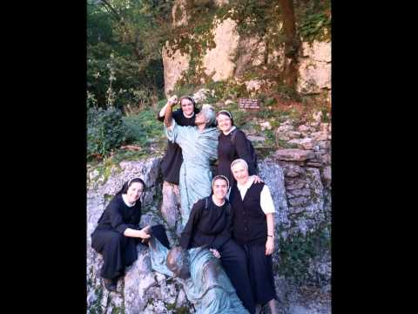

Aktivnost 15: „Kviz s da/ne karticama“:
Vjeroučitelj postavlja pitanja o tekstu (npr. "Sjećamo se samo poznatih svetaca? - NE!"), a učenici dižu karticu "DA" ili "NE". Alternativa: palac gore/palac dolje.

Aktivnost 16: „Slagalica svetosti“:
Vjeroučitelj će pripremiti uvećanu sliku nekog sveca, zalijepiti je na karton i izrezati na veće dijelove. Učenici će u skupini slagati slagalicu.

Aktivnost 17: „Kolaž svetaca“:
Učenici će u skupinama izraditi velikog „svetca razreda” od kolaža papirića.

Aktivnost 18: „Drvo sjećanja“:
Učenici će na papiriće napisati za koga se mole na Svi svete i staviti ih kao listove na “drvo”.

Aktivnost 19: „Poruka svetcu“:
Učenici će napisati/ nacrtati pismo zahvalnosti svom omiljenom svecu (ili osobi iz obitelji).

Aktivnost 20: „Zapišimo!“:
Učenici će prepisati i dopuniti rečenice:
Naslov:

SVI SVETI

Na blagdan Svih Svetih prisjećamo se __________.
Aureola oko glave je znak __________.
Aureola oko srca znači __________.

Aktivnost 21: Mikropauza:
Vjeroučitelj je koristi po želji u bilo kojem trenutku sata kada opadne koncentracija učenika. To može biti bilo što: vic, zagonetka, pitalica, šetnja po razredu, pjesmica i sl. nevezano uz vjeronaučno gradivo. Pripaziti na pristojnost sadržaja! Ako vic sadrži neka imena učenika iz razreda npr. Ivica i Marica, promijeniti ih.

Vjeroučitelj kaže: „Sada svi postajemo detektivi! Pogledajte po učionici i pronađite tri predmeta u obliku kruga.“
Učenici ustaju, šeću učionicom i pokazuju predmete (sat, gumbi, kotačić…).
Na kraju svi zajedno sjednu i kratko se nasmiju.

ZAVRŠNI DIO

Aktualizacija sa sintezom:
Razgovor:
- Možemo li i mi, baš sada u razredu, biti svetci jedni drugima? Kako?
- Što bismo mogli učiniti da se netko od vas osjeća lijepo i prihvaćeno danas?

Zaključak:
- Svi Sveti je blagdan na koji se prisjećamo svih Božjih prijatelja.
- Svatko od nas može imati aureolu oko srca svojim dobrim djelima.

Domaća zadaća:
Učenici će riješiti, ili dovršiti rješavanje radnog listića, 15.a.

Samovrednovanje:
Učenici na kraju napisanog u bilježnici crtaju s obzirom na usvojenost/ razumijevanje gradiva:



Molitveni završetak:
Anđele, čuvaru mili…

ili:

Učenici će poslušati pjesmu „Anđele, čuvaru mili…“; 3:36; Autor: Marinko Grubešić; Izvor: YouTube

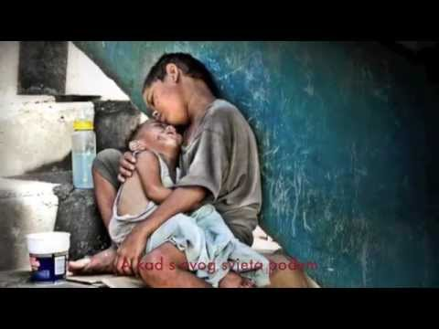

ili:

BOŽE, HVALA TI ZA SVE SVECE I DOBRE LJUDE. POMOZI I NAMA DA ČINIMO DOBRO I BUDEMO TVOJI PRIJATELJI. AMEN.

